HOKKAIDO SNOW FESTIVAL 6D4N
ทัวร์ เรียล เรียล…ฮอกไกโด เที่ยวงานเฟส หิมะน้ำแข็ง

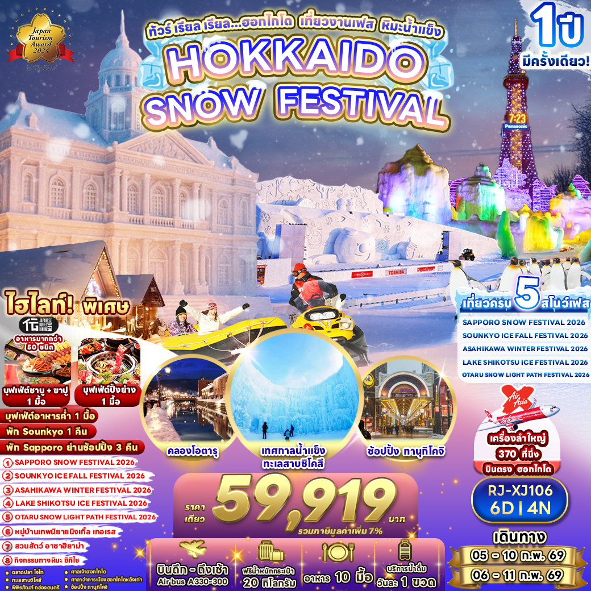

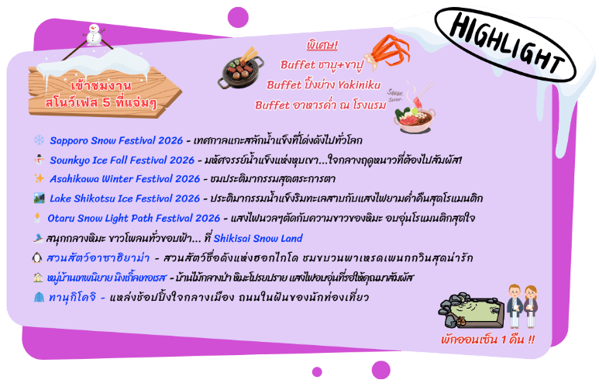



อัตราค่าบริการ
กำหนดการเดินทาง | Ticket PNR | ราคา
กำหนดการเดินทาง | Ticket PNR | ผู้ใหญ่ | เด็กอายุต่ำกว่า 2 ปี | พักเดี่ยว
05-10 กุมภาพันธ์ 2569 | EY456J | 59,919.- | 8,900.- | 12,900.-
06-11 กุมภาพันธ์ 2569 | UE5KGQ | 59,919.- | 8,900.- | 12,900.-

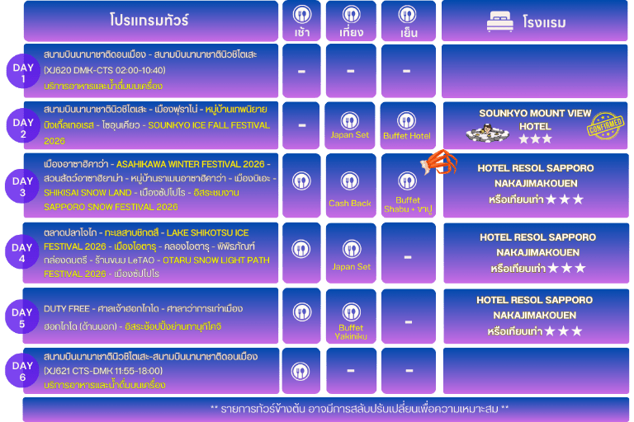


สนามบินนานาชาติดอนเมือง (กรุงเทพฯ)

22.00 น. คณะพร้อมกัน ณ อาคารผู้โดยสารขาออกระหว่างประเทศ ชั้น 3 ประตู 1 โถงอาคาร Service Hall สนามบินนานาชาติดอนเมือง เจ้าหน้าที่ของบริษัทฯ คอยให้การต้อนรับและอำนวยความสะดวกในการเช็คอินออกบัตรโดยสาร ณ เคาน์เตอร์ สายการบิน THAI AIR ASIA X (XJ)


สนามบินนานาชาตินิวชิโตเสะ-เมืองฟุราโน่-หมู่บ้านเทพนิยายนิงเกิ้ลเทอเรส-
โซอุนเคียว-SOUNKYO ICE FALL FESTIVAL 2026

02.00 น. ออกเดินทางสู่ สนามบินนานาชาตินิวชิโตเสะ เมืองซัปโปโร ประเทศญี่ปุ่น
โดยสายการบิน THAI AIR ASIA X (XJ) เที่ยวบินที่ XJ620

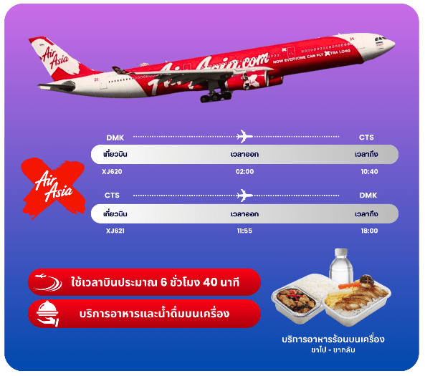

10.40 น. คณะเดินทางถึง สนามบินนานาชาตินิวชิโตเสะ ประเทศญี่ปุ่น (**เวลาที่ประเทศญี่ปุ่นจะเร็วกว่า
ประเทศไทย 2 ชม. ควรปรับนาฬิกาของท่านเพื่อสะดวกในการนัดหมาย) หลังผ่านพิธีตรวจคนเข้าเมืองแล้ว นำท่านรับประทานอาหารกลางวัน

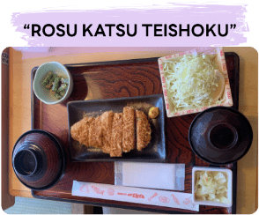



จากนั้นนำท่านสู่ เมืองฟุราโน่ นำท่านสู่ หมู่บ้านเทพนิยายนิงเกิ้ลเทอเรส (Ningle Terrace) สัมผัสมนต์เสน่ห์ของหมู่บ้านไม้เล็กๆ ท่ามกลางป่าสน ที่ดูราวกับหลุดออกมาจากเทพนิยาย โดยแต่ละหลังคือร้านงานฝีมือแฮนด์เมดจากศิลปินท้องถิ่น ทั้งเครื่องประดับ เทียนหอม งานไม้ และของที่ระลึกสุดน่ารัก เหมาะสำหรับถ่ายรูป เดินเล่น หรือเลือกซื้อของขวัญสุดพิเศษกลับบ้าน อิสระให้ท่านได้เดินเล่น และถ่ายรูปตามอัธยาศัย
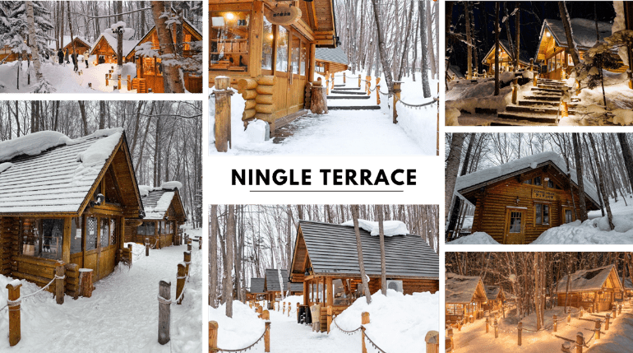

จากนั้นนำท่านสู่ โซอุนเคียว (Sounkyo) ตั้งอยู่ทางทิศเหนือของอุทยานแห่งชาติไดเซทสึซัง (Daisetsuzan National Park) ในจังหวัดฮอกไกโด นับว่าเป็นเมืองท่องเที่ยวรีสอร์ทน้ำพุร้อนออนเซ็นชื่อดังในหุบเขาแคบ ๆ ขนาบข้างด้วยป่า หน้าผาสูง 100 เมตร และมีศูนย์บริการประจำหมู่บ้าน ห้องอาบน้ำ ออนเซ็นหลายแห่ง และน้ำตก 2 แห่งที่สวยงาม นำท่าน เที่ยวชมงาน Sounkyo Ice Fall Festival 2026 เป็นเทศกาลที่จัดขึ้นเป็นประจำทุกปีที่โซอุนเคียวออนเซ็น (Sounkyo Onsen) ซึ่งตั้งอยู่บริเวณเชิงหุบเขาโซอุนเคียว (Sounkyo Gorge) ที่โด่งดังด้วยวิวน้ำตก และหน้าผาสูงชันกว่า 24 กิโลเมตร ใจกลางเกาะฮอกไกโด ในช่วงกลางวันแนะนำให้ไปเดินเล่นชมอนุสาวรีย์น้ำแข็งขนาดยักษ์ โดมน้ำแข็ง และอุโมงค์น้ำแข็งความยาวกว่า 100 เมตร และเมื่อถึงเวลากลางคืนจะมีการประดับไฟไลท์อัพสีรุ้งสุดสวยงามเพื่อเพิ่มความน่าชมขึ้นไปอีก โดยการแข็งตัวของน้ำตกที่แข็งจนกลายเป็นก้อนน้ำแข็งขนาดใหญ่ เมื่อกระทบกับแสงไฟหลากสีสันแล้ว ทำให้รู้สึกเหมือนถูกดูดเข้าไปอยู่ในโลกแห่งเทพนิยายเลย สวยงามราวกับโลกแห่งจินตนาการเลยทีเดียว
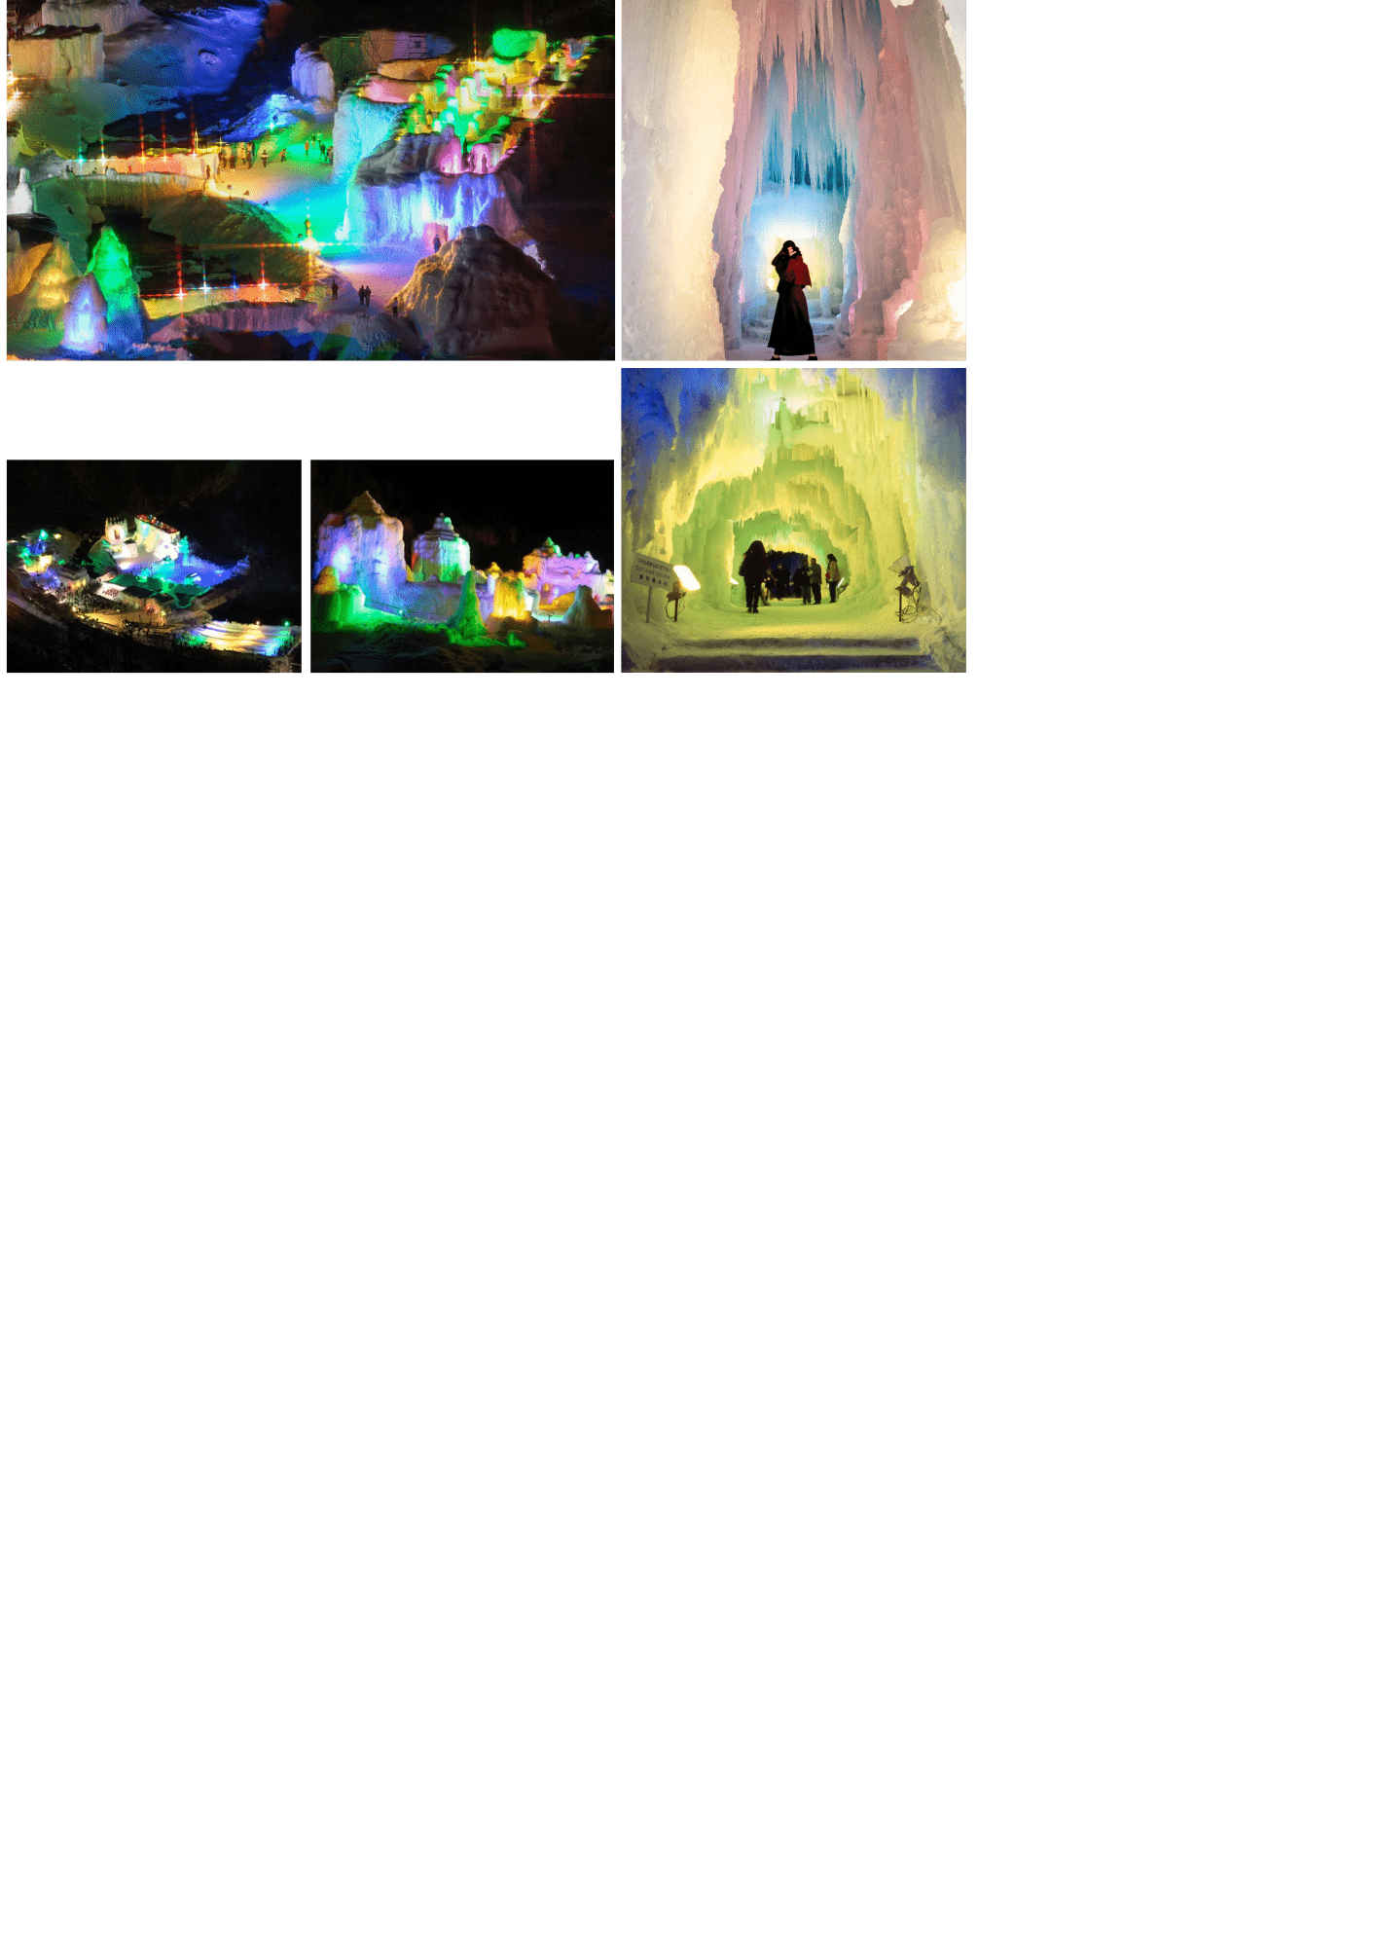




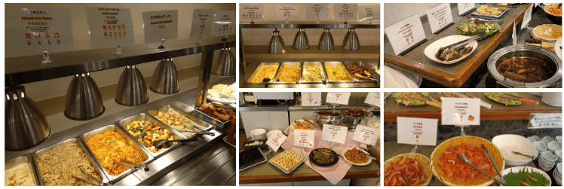



ให้ท่านได้ผ่อนคลายกับการแช่น้ำแร่ออนเซ็นธรรมชาติ เชื่อว่าถ้าได้แช่น้ำแร่แล้ว
จะทำให้ผิวพรรณสวยงาม และช่วยให้ระบบหมุนเวียนโลหิตดีขึ้น
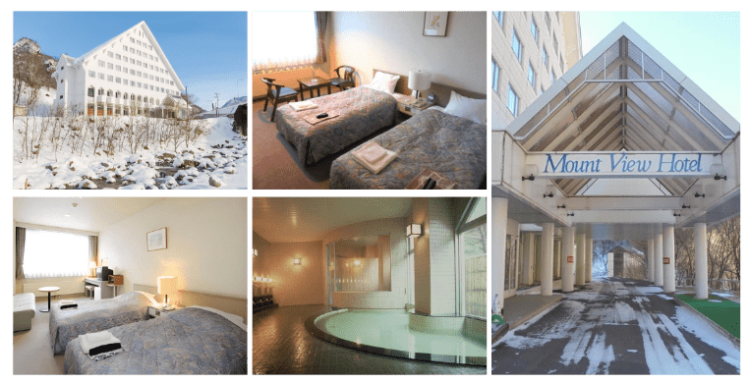


เมืองอาซาฮิคาว่า-ASAHIKAWA WINTER FESTIVAL 2026-สวนสัตว์อาซาฮิยาม่า- หมู่บ้านราเมนอาซาฮิคาว่า-เมืองบิเอะ-SHIKISAI SNOW LAND-เมืองซัปโปโร-อิสระชมงาน SAPPORO SNOW FESTIVAL 2026



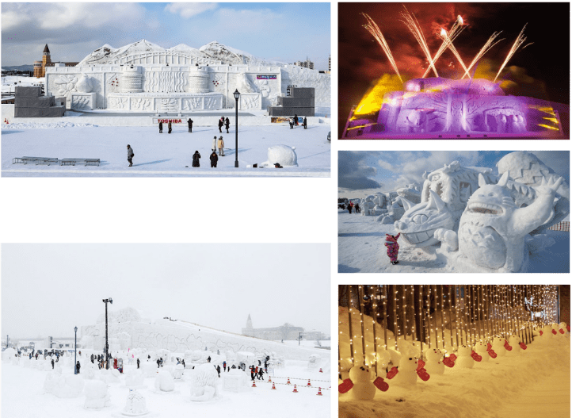
จากนั้นนำท่านเดินทางสู่ เมืองอาซาฮิคาว่า (Asahikawa) เป็นเมืองใหญ่อันดับ 2 ของจังหวัดฮอกไกโด รองจากเมืองซัปโปโร นำท่าน เที่ยวชมงาน Asahikawa Winter Festival 2026 เป็นเทศกาลที่จัดขึ้นอย่างยิ่งใหญ่เป็นอันดับ 2 ของเกาะฮอกไกโด รองจากเทศกาลหิมะที่ซัปโปโร แต่ที๋นี่จะมีการสร้างประติมากรรมหิมะขนาดยักษ์เป็นประจำทุกปี โดยมีรูปแบบแตกต่างกันไป เทศกาลจะจัดแบ่งเป็น 2 แห่ง คือ ย่านริมแม่น้ำ บริเวณสะพานอาซาฮิบาชิ (Asahibashi Site) จัดแต่งด้วยรูปปั้นหิมะขนาดเล็ก สไลด์หิมะ ม้าลากเลื่อน และบาร์น้ำแข็ง นอกจากนั้นยังมีเวทีสำหรับพิธีเปิด และปิดเทศกาล และจุดดอกไม้ ไฟ อีกแห่งหนึ่ง คือ ย่านถนนคนเดินเฮวะโดริ (Heiwa Dori) ตั้งอยู่ห่างจากสถานีรถไฟอาซาฮิคาว่า จะแสดงประติมากรรมน้ำแข็งกว่า 50 ชิ้น และการแข่งขันสลักน้ำแข็งประจำปี โดยช่วงกลางคืนรูปสลักก็จะมีสีสันของแสงไฟสีต่างๆ สวยงามมากยิ่งขึ้นไม่แพ้ที่อื่นเลยทีเดียว



นำท่านสู่ สวนสัตว์อาซาฮิยาม่า (Asahiyama Zoo) (รวมค่าเข้าชม) เรียกได้ว่าเป็นสวนสัตว์ที่มีชื่อเสียงอย่างมากของฮอกไกโด สิ่งที่ทำให้สวนสัตว์แห่งนี้มีชื่อเสียงมาก ๆ ก็ตรงที่ทางสวนสัตว์อนุญาตให้ผู้เข้าชมได้เข้าชมสัตว์นานาชนิดจากหลากหลายมุมมอง จนกลายมาเป็นเอกลักษณ์สำคัญที่เวลาใครคิดถึงจะต้องนึกถึงที่นี่ก่อนเสมอ โดยไฮไลต์เด็ดของที่นี่นั่นก็คือ “พาเหรด เพนกวิน” โดยทางสวนสัตว์จะให้นักท่องเที่ยวตั้งแถวสองข้างถนนเพื่อรอรับดาราตัวน้อยออกมาเดินโชว์ตัวกัน จุดเริ่มต้นของ เพนกวิน พาเหรด ที่สวนสัตว์นี้ก็คือ พฤติกรรมทางธรรมชาติของเพนกวินที่จะออกเดินไปยังทะเลเพื่อไปหาอาหารเป็นหมู่ ทางสวนสัตว์จึงนำพฤติกรรมนี้ บวกกับความต้องการที่อยากให้เพนกวินได้ออกกำลังกายในฤดูหนาว มารวมกัน และกลายมาเป็นพาเหรดน่ารัก ๆ แบบนี้ ทำให้เราเหมือนได้เข้าไปใกล้ชิดกับฝูงเพนกวิน พากันเดินตามกันเป็นขบวน
** หมายเหตุ ** รอบการเดินขบวนพาเหรดของเพนกกวินอาจมีการเปลี่ยนแปลง หรือยกเลิก โดยไม่แจ้งล่วงหน้า เนื่องจากสภาพอากาศ เช่น หิมะตกหนัก หรือสภาพอากาศที่จะส่งผลต่อสุขภาพของเพนกกวิน
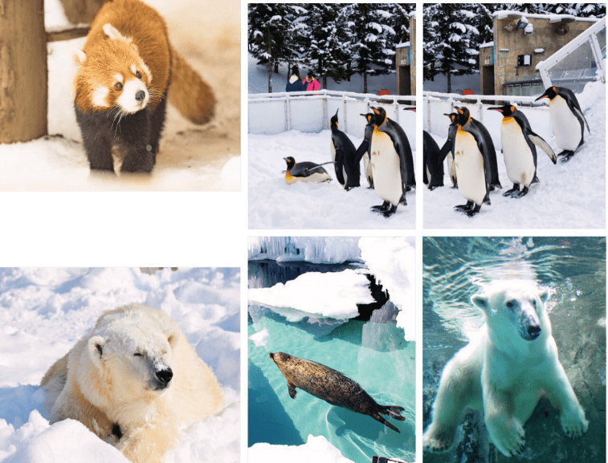



จากนั้นนำท่านสู่ หมู่บ้านราเมนอาซาฮิคาว่า (Asahikawa Ramen Village) แหล่งรวมราเมนเจ้าดังของเมืองอาซาฮิคาว่า ที่คัดสรรร้านยอดนิยมไว้ถึง 8 ร้านในที่เดียว เพลิดเพลินกับการลิ้มลองราเมนสูตรต้นตำรับฮอกไกโด สไตล์ซุปโชยุที่ขึ้นชื่อเรื่องความหอมกลมกล่อม พร้อมเลือกชิมแต่ละร้านได้ตามใจ อีกทั้งยังมีโซนขายของที่ระลึกและพิพิธภัณฑ์เล็ก ๆ ให้ได้เรียนรู้ประวัติราเมนอีกด้วย
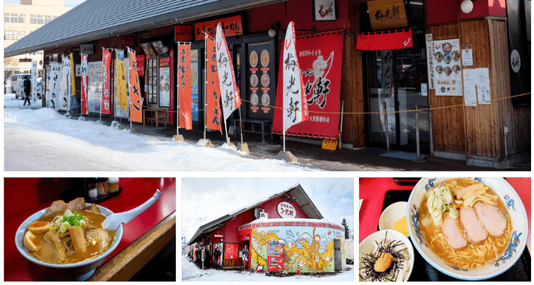





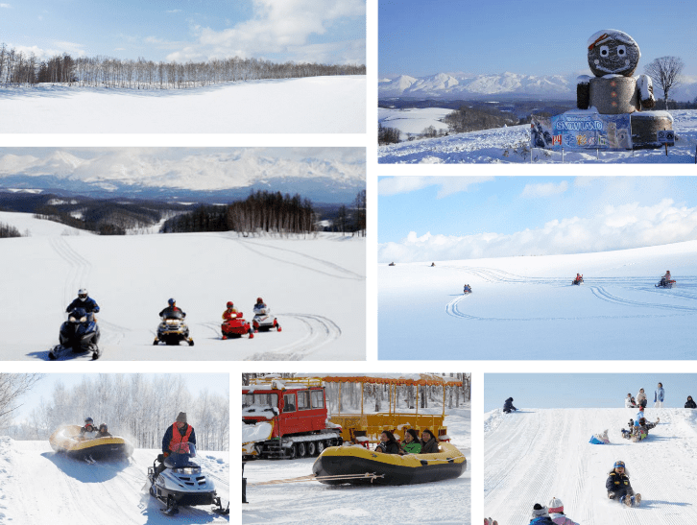
จากนั้นนำท่านสู่ เมืองบิเอะ (Biei) เมืองเล็ก ๆ ที่ขึ้นชื่อเรื่องความสวยงามของธรรมชาติของเกาะฮฮกไกโด เพื่อนำท่านสู่ ลานสกีชิกิไซ (Shikisai Snow Land) ลานสกีอาจมีการเปลี่ยนแปลง (**ไม่รวมค่าเช่า ชุดกันหนาว และอุปกรณ์เครื่องเล่น) ถือว่าเป็นที่เล่นสกีที่มีชื่อเสียงของฮอกไกโด ด้วยความที่เป็นลานที่มีพื้นที่กว้างใหญ่ และวิวดีงาม ให้ท่านสนุกสนานกับลานกิจกรรมที่มีบริการอยู่ที่นี่ ทั้งแบบ Snow Raft เรือยางขนาดใหญ่ที่สามารถนั่งเป็นกลุ่ม หรือเดี่ยว ไหลลงจากเนินตามเนินเขาที่กำหนด และยังมี Banana Boat ที่ลากด้วยสโนว์โมบิลที่ลากซิกแซกตามสันเนิน สร้างความสนุกสนานตื่นเต้นได้มากเลยทีเดียว และ Sled สำหรับพาหนะส่วนตัวที่ไหลลงจากเนินสูง เรียกได้ว่าคนจะเป็นมือใหม่หรือโปรก็ต้องสนุกไปกับการเล่นสกีของที่นี่แน่นอนด้วยกิจกรรมสนุก ๆ มากมาย



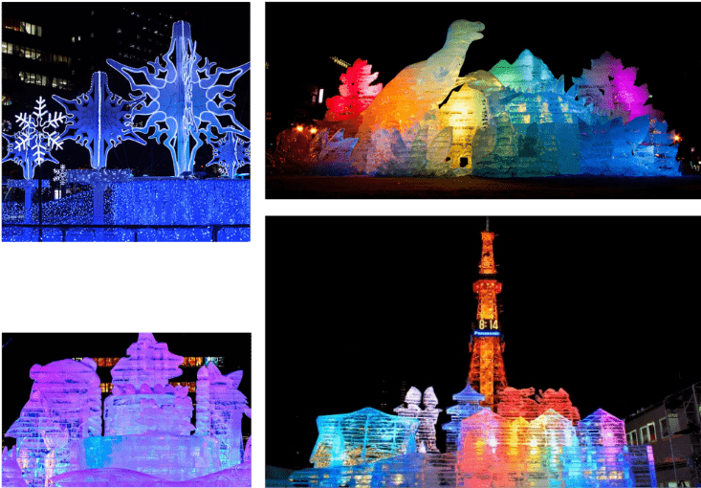
นำท่านสู่ เมืองซัปโปโร (Sapporo) เป็นเมืองศูนย์กลางทางเศรษฐกิจของจังหวัดฮอกไกโด (Hokkaido) ซึ่งตั้งอยู่ตอนเหนือสุดของญี่ปุ่น จากนั้น อิสระให้ท่านชม Sapporo Snow Festival 2026 นับเป็นเทศกาลฤดูหนาวสุดยิ่งใหญ่ประจำปีของเมืองซัปโปโรที่ดังมาก ๆ จะจัดขึ้นทุก ๆ ปีในช่วงต้นเดือนกุมภาพันธ์ โดยจะกินระยะเวลาประมาณ 1 สัปดาห์ แต่ละปีจะมีธีมแตกต่างกันไปในทุก ๆ ปีโดยจะจัดขึ้นที่สวนสาธารณะโอโดริ (Odori Park) เส้นทางยาวกว่า 1.5 กิโลเมตร ภายในงานมีการนำเสนอประติมากรรมที่สร้างจากหิมะ และน้ำแข็งเป็นจำนวนนับร้อยชิ้น ซึ่งแต่ละชิ้นก็ยิ่งใหญ่และยังมีเอกลักษณ์แตกต่างกันไป สิ่งที่ถือว่าเป็นไฮไลต์ของงานเทศกาลนี้นั่นก็คือการจัดแข่งขันการแกะสลักหิมะจากทั่วโลก จะได้ชมงานแกะสลักจากเหล่าผู้เข้าแข่งขันนานาชาติ รวมทั้งงานของญี่ปุ่นเองอีกมากมาย อีกทั้งยังมีการจัดไฟเป็นสีต่าง ๆ ส่องไปยังผลงานน้ำแข็งแกะสลักเพื่อเพิ่มความสวยงาม และ ณ จุดนี้นักท่องเที่ยวสามารถแวะเวียนไปชมแสงสียามค่ำคืน และถ่ายรูปกับชิ้นงานได้ด้วยสำหรับกิจกรรมส่องไฟจะมีขึ้นตั้งแต่หลังพระอาทิตย์ตกดินไปจนถึงเวลา 22.00 น. ของทุกคืนตลอดการจัดงาน





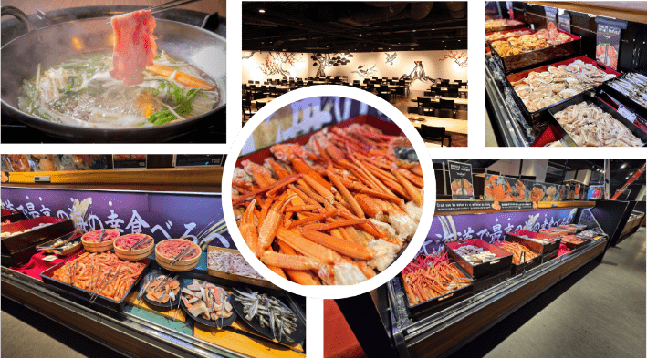



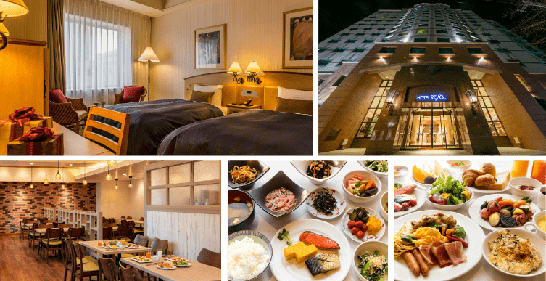


ตลาดปลาโจไก-ทะเลสาบชิคตสึ-LAKE SHIKOTSU ICE FESTIVAL 2026-เมืองโอตารุ-
คลองโอตารุ-พิพิธภัณฑ์กล่องดนตรี-ร้านขนม LeTAO-OTARU SNOW LIGHT PATH FESTIVAL 2026 - เมืองซัปโปโร



จากนั้นนำท่านสู่ ตลาดปลาโจไก หรือ ตลาดซัปโปโรโจไก (Sapporo Jogai Market) เป็นหนึ่งในตลาดขายส่งที่ใหญ่ที่สุดในเมืองซัปโปโร ทุกเช้าจะมีผัก ผลไม้และของทะเลสด โดยเฉพาะปลาและปู จากทั่วเมืองฮอกไกโดมาส่งที่ตลาดนี้ในตอนเช้าของทุก ๆ วัน นอกจากนี้ยังมีร้านอาหารที่ใช้ของทะเลสดๆเป็นวัตถุดิบหลัก จึงทำให้นักท่องเที่ยว มาเลือกซื้อของทะเลสด ๆ เป็นของฝากและชิมอาหารทะเลสด ๆ จากร้านอาหารที่นี่อีกด้วย
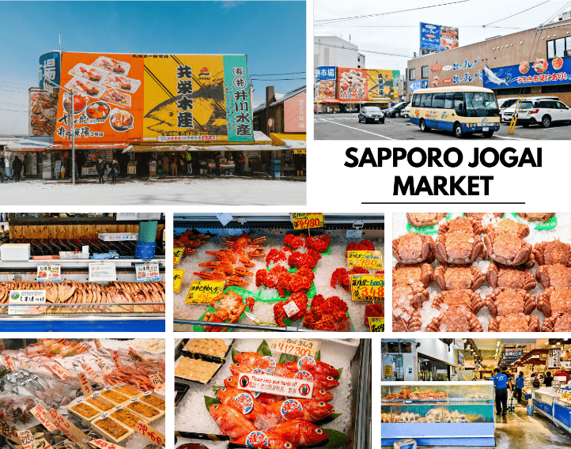

นำท่านสู่ ทะเลสาบชิโคสึ (Lake Shikotsu) เป็นสถานที่ที่โดดเด่นมากของอุทยานแห่งชาติชิโคสึโทย่า (Shikotsu-Toya National Park) เลยก็ว่าได้ แต่ละปีจะมีนักท่องเที่ยวที่ชื่นชมแนวธรรมชาติหลั่งไหลเข้ามาชมความงามยังทะเลสาบแห่งนี้ไม่น้อย ทะเลสาบแห่งนี้กำเนิดขึ้นจากภูเขาไฟที่พังทลายลงมาหลังจากเกิดการระเบิดขึ้น และล้อมรอบไปด้วยภูเขามากมาย อีกทั้งยังคงอนุรักษ์ความเป็นธรรมชาติได้อย่างดีเยี่ยม
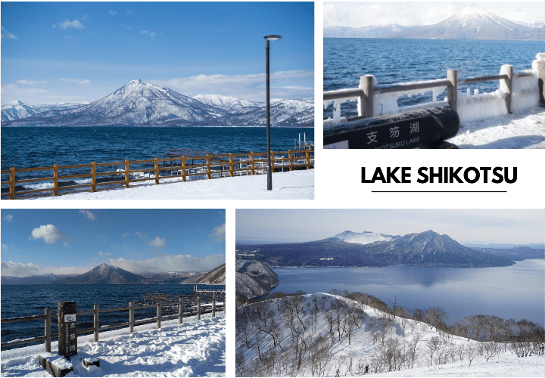

นำท่าน เที่ยวชม Lake Shikotsu Ice Festival 2026 งานเทศกาลน้ำแข็งที่ใช้ออนเซ็นทะเลสาบชิโคสึในสวนสาธารณะของอุทยานแห่งชาติ “ชิโคสึโทยะ” เป็นสถานที่จัดงาน มีประติมากรรมน้ำแข็งที่สร้างขึ้นโดยใช้น้ำในทะเลสาบชิโคสึอันเป็นที่ภาคภูมิใจในเรื่องความใส ซึ่งมีเพียงไม่กี่แห่งในประเทศ พ่น และปล่อยให้แข็งตัวเรียงรายอยู่ประหนึ่งเข้ามาในเมืองน้ำแข็ง ล้อมรอบด้วยศิลปะการสลักน้ำแข็ง ถูกจัดอยู่ตามจุดต่าง ๆ ท่านสามารถเล่นสไลเดอร์น้ำแข็ง ลานสเก็ตที่ลื่นไถลด้วยรองเท้าบูต หรือขี่ม้าจูงชมสถานที่จัดงาน ซึ่งเป็นที่นิยมของนักท่องเที่ยว ภายในระยะเวลาจัดงานนั้น ไม่พลาดกับการได้ถ่ายรูปกับกำแพงน้ำแข็งขนาดใหญ่ที่สุดของที่นี่ ประมาณตึก 2 ชั้น นอกจากจะมีการยิงดอกไม้ไฟถึง 300 นัดในวันเสาร์ วันอาทิตย์ และวันหยุดราชการตั้งแต่เวลา 18:30 น. แล้วยังมีการแสดงการตีกลองใหญ่แบบญี่ปุ่น และสามารถไปอาบน้ำในออนเซ็นที่อยู่รอบ ๆ สถานที่จัดงานได้อีกด้วย
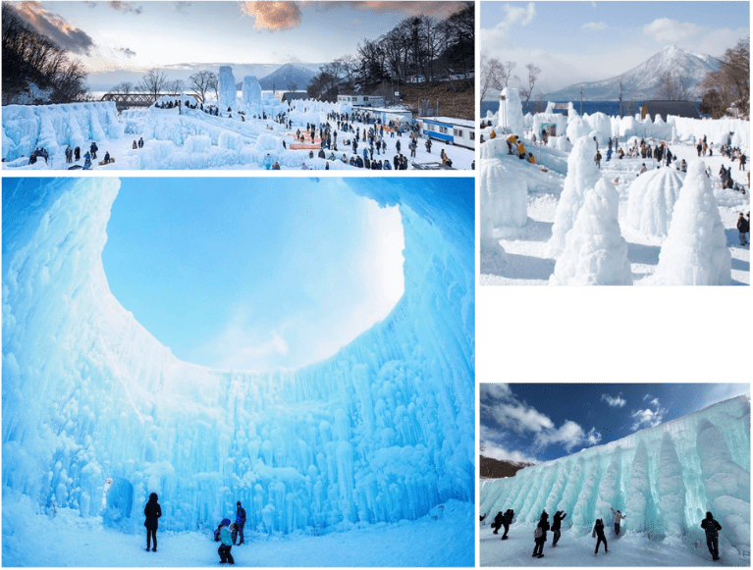



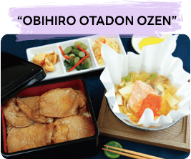



จากนั้นนําท่านเดินทางสู่ เมืองโอตารุ (Otaru) เป็นเมืองท่าที่สำคัญของเกาะฮอกไกโด ด้วยจุดที่ตั้งของตัวเมืองสามารถมองเห็นอ่าวอิชิกะริที่อยู่ด้านหน้า ทัศนียภาพเทือกเขาที่ล้อมรอบงดงามราวกับเป็นเมืองแห่งความฝัน ตัวอาคารบ้านเรือนที่ยังคงอนุรักษ์ตามลักษณะดั้งเดิม นำท่านชม คลองโอตารุ (Otaru Canal) คลองขนาดใหญ่ตัดผ่าใจกลางเมืองโอตารุ เปรียบเสมือนเส้นเลือดใหญ่ที่หล่อเลี้ยงความเจริญของเมืองแห่งนี้ ในอดีตชาวเมืองและพ่อค้าใช้คลองนี้เป็นเส้นทางหลักในการส่งสินค้าและค้าขาย บริเวณตลิ่งจึงเรียงรายไปด้วยโกดังมากมาย คลองแห่งนี้มีความยาวถึง 1,140 เมตรประดับตกแต่งด้วยโคมไฟสไตล์วิคตอเรียนอยู่ทั้งสองฝั่งของถนน จุดที่เคยเป็นคลังสินค้าที่สร้างแนวอิฐดูดิบ ๆ อาร์ต ๆ ของอดีตก็กลายมาเป็นร้านอาหารหรือคาเฟ่ชิค ๆ นับเป็นจุดถ่ายรูปที่นิยมอีกแห่งหนึ่งของนักท่องเที่ยวเลยทีเดียว
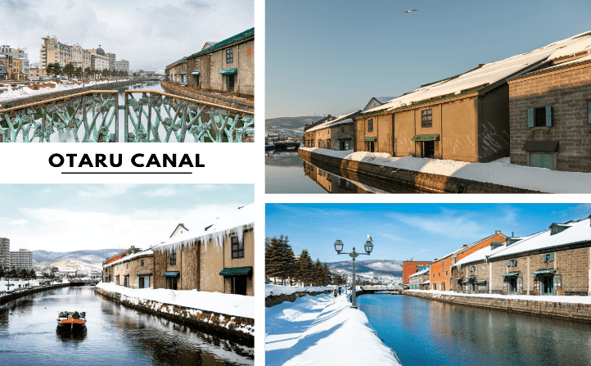

นำท่านสู่ ถนนซาไกมาจิ (Sakaimachi Dori) ถนนสายเก่าแก่ในเมืองโอตารุที่เคยเป็นย่านการค้าสำคัญในอดีต ปัจจุบันเต็มไปด้วยร้านค้า ร้านของฝาก ร้านขนมหวานท้องถิ่น คาเฟ่น่ารัก ๆ และห้ามพลาดกับ ร้าน SA WA WA Otaru ร้านขนมหวานมัทฉะที่โด่งดังและเป็นที่รู้จักในหมู่นักท่องเที่ยวและคนรักชา ให้บรรยากาศคลาสสิกที่ผสมผสานกลิ่นอายญี่ปุ่นและตะวันตก เหมาะแก่การเดินเล่น ถ่ายรูป และเลือกซื้อของฝากสุดประทับใจ

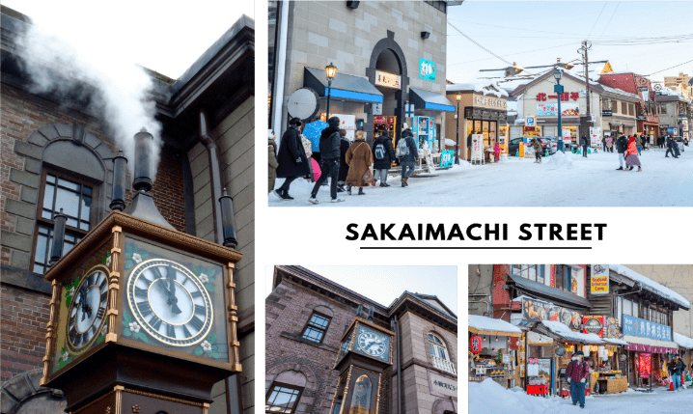

นำท่านชม พิพิธภัณฑ์กล่องดนตรี (Otaru Music Box Museum) ตั้งอยู่ภายในอาคารเก่าเมืองโอตารุ บริเวณด้านหน้าอาคารมีหอนาฬิกาขนาดใหญ่ที่ทางรฐับาลแคนาดามอบเป็นของขวัญให้กับรัฐบาลญี่ปุ่น ด้านในอาคารมีกล่องเสียงเพลงมากมาย หลากหลายรูปแบบให้ท่านได้เชยชม มีการจัดแสดงกล่องดนตรีโบราณและหลากสไตล์กว่า 25,000 ชิ้น อีกทั้งยังมีส่วนจัดแสดงตุ๊กตาคาระกุริ (Karakuri dolls) อันเป็นตุ๊กตาแบบดั้งเดิมของยุคศตวรรษที่ 17 ถึงศตวรรษที่ 19 ที่หาดูได้ยากมาก ๆ ให้ได้ชมอีกด้วย ส่วนใครที่ติดใจอยากได้กล่องดนตรีกลับบ้านแล้วละก็ไม่ต้องเสียใจไป เพราะที่นี่ยังมีส่วนที่เป็นร้านจำหน่ายกล่องดนตรีแบบสั่งทำตามใจจะเอาตุ๊กตาตัวไหน สีอะไร เพลงอะไร สั่งได้ไว้เป็นของที่ระลึก แบบไม่เหมือนใครกันอีกด้วย

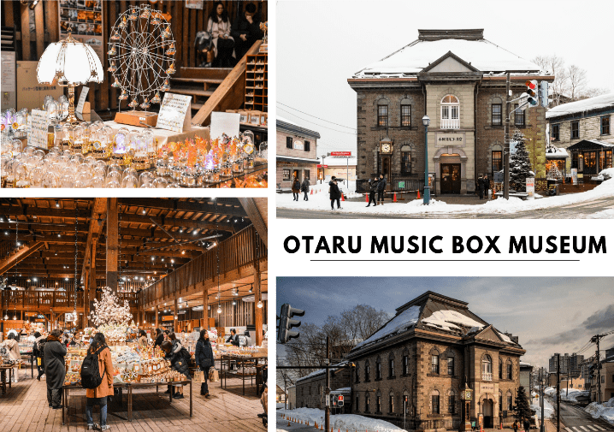

จากนั้นนำท่านสู่ ร้านขนม LeTAO ร้านขนมหวานชื่อดังของเมืองโอตารุ (Otaru) จังหวัดฮอกไกโด จุดแข็งของ LeTAO คือการเลือกใช้เฉพาะวัตถุดิบชั้นเลิศจากฮอกไกโดเท่านั้น ทั้งนม เนย แป้ง ครีมสด และผลไม้ต่าง ๆ เมื่อรวมกับฝีมือของพาทิซิเยร์และเทคโนโลยีระดับโปรแล้ว ทำให้สามารถรักษาความอร่อย ความเข้มข้นหอมมันของชีสเค้ก Fromage Double ได้เป็นอย่างดี (ราคาทัวร์ไม่รวมค่าอาหารและเครื่องดื่ม)

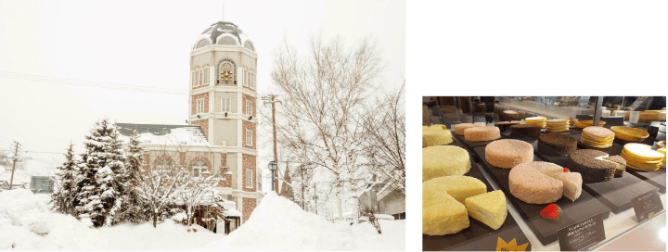

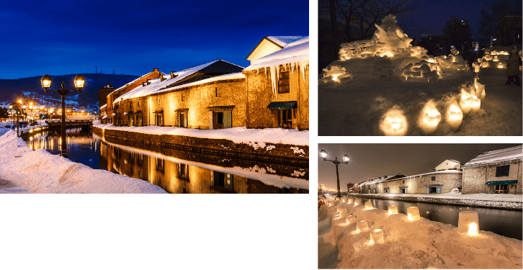
นำท่าน ชมงานเทศกาลหิมะ OTARU SNOW LIGHT PATH FESIVAL 2026 งานเทศกาลฤดูหนาวที่จัดขึ้นเป็นประจำทุกปี ในช่วงเดือนกุมภาพันธ์ใกล้เคียงกับงานเทศกาลหิมะซัปโปโร โดยทั่วทั้งบริเวณคลอง และในเมืองโอตารุจะประดับไปด้วยแสงไฟท่ามกลางหิมะ ทำให้เมืองโอตารุงดงามเป็นอย่างยิ่ง จากนั้นนำท่านเดินทางกลับสู่ เมืองซัปโปโร







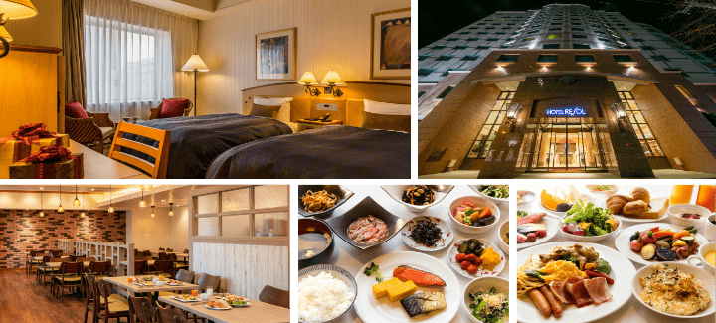


DUTY FREE-ศาลเจ้าฮอกไกโด-ศาลาว่าการเก่าเมืองฮอกไกโด (ด้านนอก)-
อิสระช้อปปิ้งย่านทานุกิโคจิ



จากนั้นนำท่านสู่ ร้านจำหน่ายของฝากของที่ระลึกปลอดภาษี (Duty Free) ที่อยู่ไม่ไกลจากตัวเมืองซัปโปโร ภายในมีสินค้าลดราคามากมาย ใครที่กำลังมองหาของฝาก เช่น ขนมยอดฮิตที่นักท่องเที่ยวนิยมซื้อ เครื่องสำอางตัวดัง สินค้าที่ระลึกจากญี่ปุ่นก็สามารถหาซื้อได้จากที่นี่ อิสระให้ท่านสนุกสนานกับการช้อปปิ้งอย่างจุใจ
จากนั้นนำท่านขอพร ณ ศาลเจ้าฮอกไกโด (Hokkaido Jinja) ศาลเจ้าศักดิ์สิทธิ์คู่เมืองซัปโปโร สร้างขึ้นเพื่อสักการะเทพผู้ปกป้องฮอกไกโด ท่ามกลางบรรยากาศร่มรื่นของป่าใหญ่และสวนสาธารณะมารุยามะ ท่านจะได้สัมผัสกลิ่นอายแห่งความสงบ ศิลปะแบบญี่ปุ่น และวิถีชินโตอย่างแท้จริง โดยเฉพาะในฤดูหนาว หิมะที่โปรยปกคลุมทั่วบริเวณยิ่งเพิ่มความงดงามและศักดิ์สิทธิ์อย่างน่าประทับใจ คนญี่ปุ่นนิยมมาขอพรด้านความรัก การงาน และสุขภาพ ณ ศาลเจ้าแห่งนี้

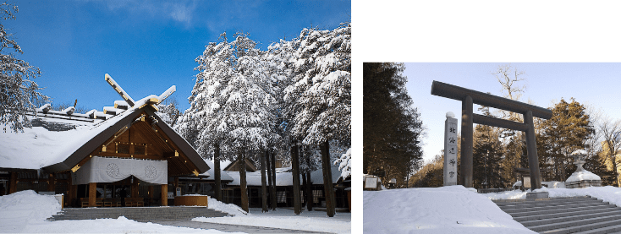

นำท่านสู่ ศาลาว่าการเก่าเมืองฮอกไกโด (Former Hokkaido Government Office) (ด้านนอก) เป็นอาคารที่สร้างขึ้นจากอิฐสีแดงในปี ค.ศ 1888 ในรูปแบบอเมริกันนีโอบาโรก อาคารซึ่งเป็นสัญลักษณ์ของฮอกไกโดแห่งนี้ เป็นสถานที่จัดนิทรรศการทางประวัติศาสตร์ ร้านค้าพิพิธภัณฑ์ ศูนย์ข้อมูลนักท่องเที่ยวและห้องประชุม


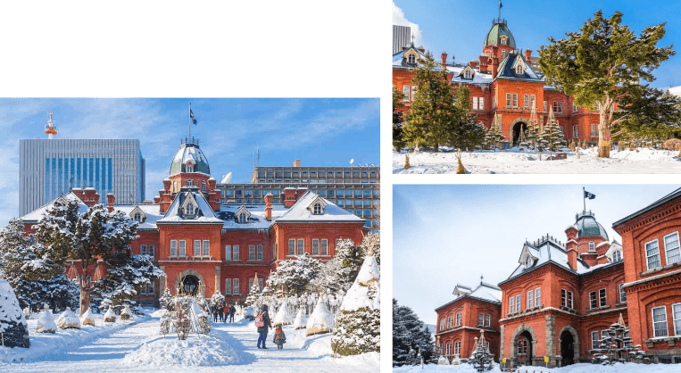



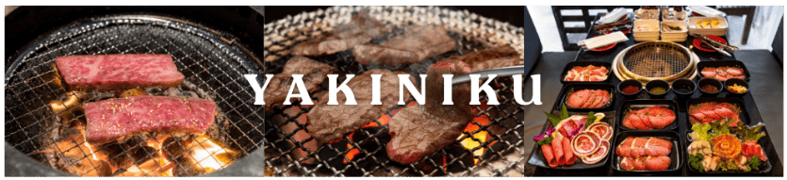

จากนั้นนำท่าน อิสระช้อปปิ้ง ณ ย่านทานุกิโคจิ (Tanuki Koji Street) ถือว่าเป็นย่านช้อปปิ้งชื่อดังของเมืองซัปโปโร แหล่งช้อปปิ้งในร่ม มีหลังคาคลุมยาวตามแนวถนนยาวกว่า 1 กิโลเมตร โดยสองข้างทางเต็มไปด้วยร้านค้ากว่า 200 ร้าน ทั้งขาย ของที่ระลึก ขนม ของเล่น เครื่องสำอาง ช็อคโกแลต เสื้อผ้าแฟชั่น ข้าวของเครื่องใช้ต่าง ๆ และร้านอาหารให้เลือก รับประทานมากมายในย่านนี้ อิสระให้ท่านช้อปปิ้งเลือกซื้อสินค้าต่าง ๆ ตามอัธยาศัย หรือ ท่านสามารถเข้าชมงาน Sapporo Snow Festival 2026 ได้ตามอัธยาศัยอีกครั้งนึง


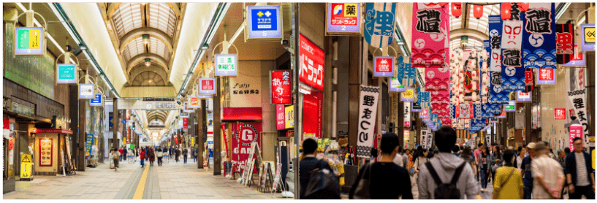



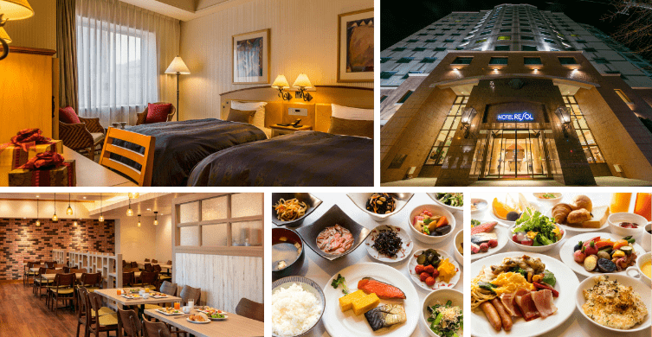


สนามบินนานาชาตินิวชิโตเสะ-สนามบินนานาชาติดอนเมือง กรุงเทพฯ



ได้เวลาอันสมควรนำท่านเดินทางสู่ สนามบินนานาชาตินิวชิโตเสะ ประเทศญี่ปุ่น
11.55 น. ออกเดินทางกลับสู่ กรุงเทพฯ ประเทศไทย โดยสายการบิน THAI AIR ASIA X (XJ) เที่ยวบินที่ XJ 621
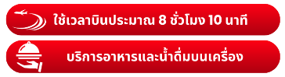

18.00 น. คณะเดินทางถึง สนามบินนานาชาติดอนเมือง กรุงเทพฯ ประเทศไทย
โดยสวัสดิภาพและความประทับใจ...

☻☻☻☻☻☻☻☻☻☻☻☻☻☻☻☻

สำหรับลูกค้าท่านที่ไม่ต้องการใช้ตั๋วเครื่องบิน (JOIN LAND)
หักออกจากราคาทัวร์ 7,000.-/ท่าน



